LETNÍ NĚMČINA
s panem Michalem Rudou
červen a září
vždy ve středu
10.30 – 11.45 hod.
Cena 1 lekce 65,- Kč. Prosíme zájemce, aby se zapisovali do kurzu co nejdřív. Stejně tak včas uskutečňovali platbu, jako potvrzení zájmu o nabízený kurz.

Kde: Klub REMEDIUM, Táboritská 22, Praha 3
Bližší informace v Klubu Remedium na tel. 222712940, email: senior@remedium.cz
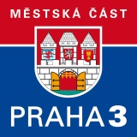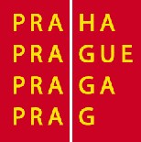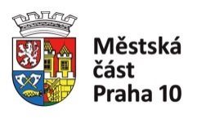
LETNÍ NĚMČINA
s panem Michalem Rudou
červen a září
vždy ve středu
10.30 – 11.45 hod.
Cena 1 lekce 65,- Kč. Prosíme zájemce, aby se zapisovali do kurzu co nejdřív. Stejně tak včas uskutečňovali platbu, jako potvrzení zájmu o nabízený kurz.

Kde: Klub REMEDIUM, Táboritská 22, Praha 3
Bližší informace v Klubu Remedium na tel. 222712940, email: senior@remedium.cz
LETNÍ REHABILITAČNÍ
CVIČENÍ
s Martinou Jíchovou
Kdy: 12. 6. – 2. 10. 2018
Úterý 9:30 – 10:45
11:15 – 12:30

LETNÍ ANGLIČTINY
s paní Janou Gridnevou
(Lenka Volavková, Denisa Šebestová)
Kdy: 12. 6. – 2. 10. 2018
Úterý 10.00 – 11.10

LETNÍ REHABILITAČNÍ
CVIČENÍ
s Martinou Jíchovou
Kdy: 12. 6. – 2. 10. 2018
Úterý 9:30 – 10:45
11:15 – 12:30

LETNÍ ANGLIČTINY
s paní Janou Gridnevou
(Lenka Volavková, Denisa Šebestová)
Kdy: 12. 6. – 2. 10. 2018
Úterý 10.00 – 11.10

